Yabancı müdahale örnekleri

Burada, Etnik Toplulukların yaşadığı ve Etnik Topluluklar Bakanlığı ile paylaştıkları bazı yabancı müdahale deneyimleri bulunmaktadır. Bu örnekler yalnızca bilgilendirme ve eğitim amaçlı sunulmaktadır.

Bu örneklerde "yabancı devlet," **Yeni Zelanda dışındaki herhangi bir ülke** anlamına gelir. Bu terim, Yeni Zelanda dışındaki ülkeleri ifade etmek için kullanılır.  
  
Yabancı müdahaleler NZSIS ve Polise bildirilebilir. Bildirim hakkında daha fazla bilgi edinmek için bkz: [Yabancı müdahalenin nasıl bildirilebilir](https://www.ethniccommunities.govt.nz/programmes/security-and-resilience/how-to-report-foreign-interference/).

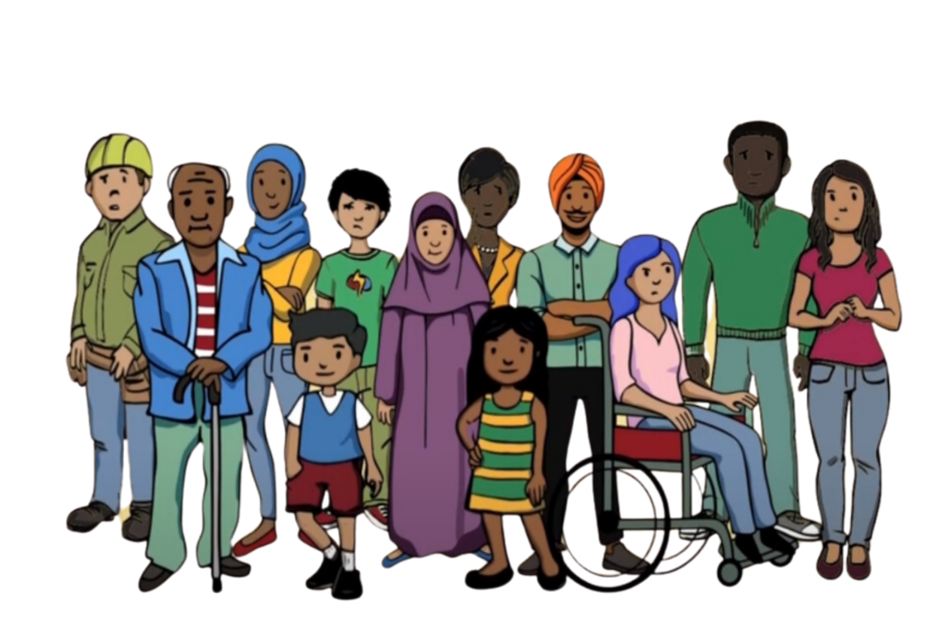

**Örnek 1**

Yeni Zelanda'da bir toplum üyesi, medyada geldikleri ülke aleyhine konuştu. Daha sonra Yeni Zelanda'daki bankalarından bir telefon geldi ve hesaplarının, ciddi suçlarla itham edilen kişilerin yer aldığı uluslararası bir listede adlarının yer alması nedeniyle dondurulduğu söylendi. Buna 'debanking' denir. Banka hesapları dondurulduğu için paralarına ulaşamadılar.

Topluluk üyesi bu durumda çok endişelendi çünkü herhangi bir suç işlememişlerdi. İsimlerinin, geldikleri ülke tarafından kendilerini korkutmak ve geldikleri ülkeyi eleştirmelerini engellemek amacıyla listeye eklendiğine inanıyorlardı. Geldikleri ülke aleyhine konuşmayı bırakmaktan başka çareleri olmadığını hissettiler.

**Örnek 2**

Yabancı bir hükümeti temsil eden biri, bir topluluk üyesine yaklaştı. Kendilerine, yabancı bir hükümet tarafından organize edilen bir gruba katılmadıkları takdirde, kendi ülkelerindeki ailelerinin zarar göreceği söylendi. Grubun amacı, yabancı devlet adına Yeni Zelanda'daki toplulukları içerisinde siyasi mesajlar yaymaktı. Topluluk üyesi gruba katılmak istemiyordu, ancak ailesi için endişeleniyordu ve ailesini güvende tutmak için katılma konusunda baskı hissediyordu.

Gruba katılmaya zorlanmak, topluluk üyesinde tehdit altında hissetme ve güvensizlik duygusuna yol açtı. Grubu desteklemediklerini gösteren herhangi bir şey söylememeye dikkat ettiler. Gerçek görüşlerini ifade edemediklerini hissettiler. İfade özgürlükleri ellerinden alındı.

**Örnek 3**

Etnik bir topluluk kültürel bir etkinlik düzenliyordu. Organizatörün menşe ülkesinin hükümetini temsil eden bir kişi, etkinliğin organizatörüne büyük bir bağış teklif etti. Organizatör, bu bağışı, topluluğundaki insanların kişisel bilgilerini paylaşırsa alabilecekti.

Organizatör bu tekliften çok rahatsız oldu. Etkinliğe destek olmak için bağışı kabul etmeleri konusunda baskı hissetti ancak topluluğun kişisel bilgilerini paylaşmak istemedi. Bağışı reddettiğinde olacaklardan korktu. Hayır dediği için kendisine ne olacağı konusunda endişelendi. Kendi topluluklarında rahat hissetmeleri zorlaştı.

**Örnek 4**

Bir topluluk üyesi maddi zorluklar yaşıyordu. Topluluğundan biri, yabancı bir devlet adına onunla iletişime geçerek ona iş teklifinde bulundu. Teklifi edilen iş, Yeni Zelanda'daki toplululuk üyelerini izlemek ve izlenimleri yabancı devlete bildirmekti. Yabancı devleti eleştiren var mı diye merak ediyorlardı.

Topluluk üyesi sıkıntılıydı. Topluluklarını izlemek istemiyordu. Maddi durumu kullanılarak baskı altına alınıyordu. Hayır dedi ama reddettiği için kendsine bir şey olur mu diye endişelendi. Tekrar kendisine yaklaşılabileceğinden korktuğu için toplumdan uzaklaşmaya başladı. Ayrıca, bu faaliyetlere başka kimlerin dahil olabileceği konusunda belirsizlik yaşadığından topluluğa olan güvenini de kaybetti.